任务申请部门 | 服务运营部 |  | 申请人 |  | 秦喜红
任务提出时间 | 2019年 3月 26 日 |  | 要求完成时间 |  | 2019年 3 月 28 日
客户姓名/职务 | 韦伟 |  | 联系电话 |  | 19803158889
费用归属 |  |  | 合同名称
任务名称 | 唐山企业及监控点多，排查工作困难，要求在第三步增加模糊查询及批量操作功能
工作要求 | 需求业务背景: 唐山企业及监控点多，排查工作困难  需求具体要求: 要求在第三步增加排口名称模糊查询及批量操作是否考核功能  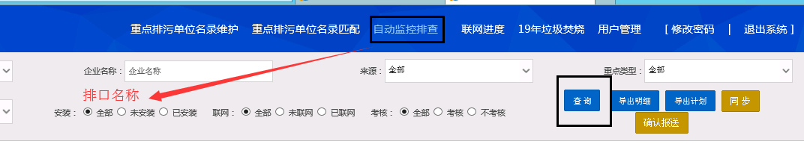  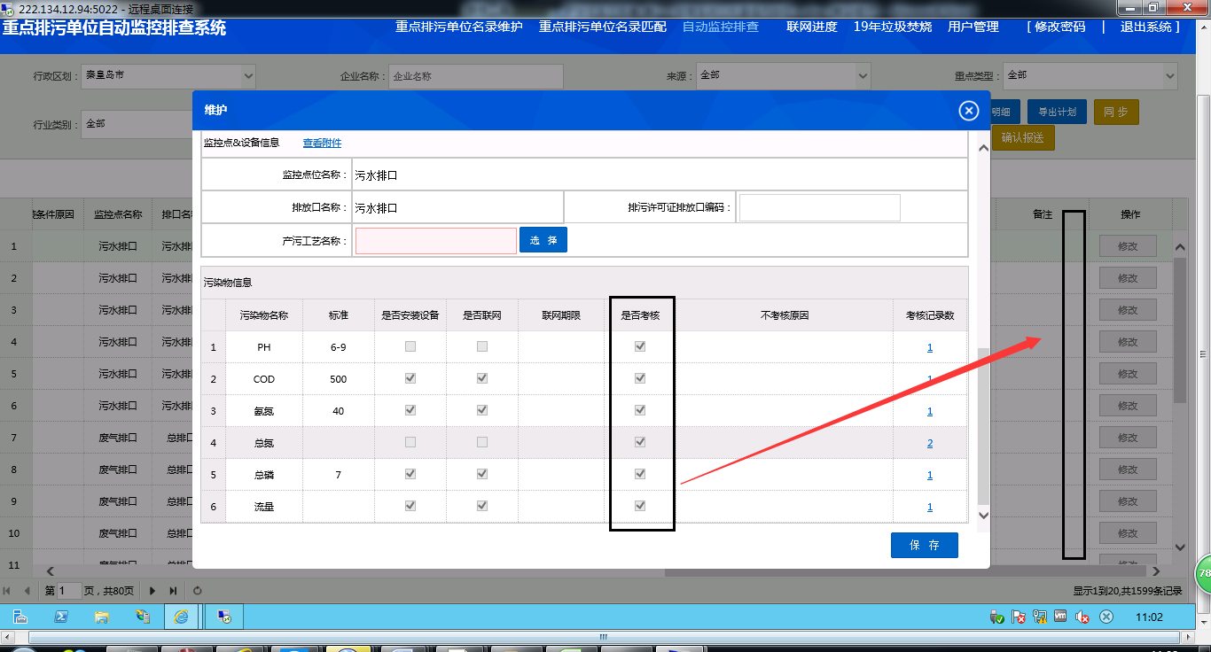  申请部门负责人审批:
实施部门  审批 | 签名/时间:
实施人 | 责 | 工作量 |  |  |  | 完成时间
完成情况确认 | 实施部门确认: 申请人确认:
特殊情况说明

